ШТАМП ШКОЛЫ КОД РАБОТЫ:

ЗАДАНИЯ ШКОЛЬНОГО ЭТАПА ВсОШ ПО ГЕОГРАФИИ 2026-2027
10-11 КЛАСС

При работе запрещено пользоваться справочными материалами, мобильными телефонами.

Тестовый тур (1 б, = 11 баллов)
- Какое из перечисленных государств является федерацией по форме административно-территориального устройства?
а) Франция
б) Индия
в) Япония
г) Великобритания
- Какая из перечисленных стран является ключевой развивающейся страной (входит в БРИКС)?
а) Аргентина
б) Индонезия
в) Бразилия
г) Турция
- В структуре ВВП какой страны доля сферы услуг является наибольшей (более 80%)?
а) США
б) Китай
в) Россия
г) Индия
- Для какой страны характерна высокая эмиграция населения?
а) США
б) Германия
в) Мексика
г) Канада
- Какая страна является абсолютной монархией?
а) Испания
б) Саудовская Аравия
в) Марокко
г) Япония
- Крупнейшей по численности населения городской агломерацией в мире в 2026 году считается:
а) Токио
б) Дели
в) Шанхай
г) Мехико
- Какая страна является лидером в мире по выплавке стали?
а) США
б) Япония
в) Китай
г) Россия
- Какое государство является «микрогосударством» в Европе?
а) Сингапур
б) Кувейт
в) Лихтенштейн
г) Панама
- Какой буквой на политической карте мира обозначено государство Бразилия?
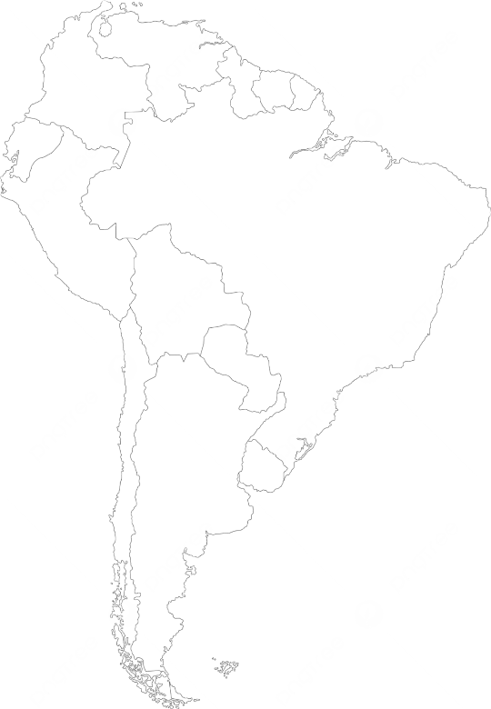
В
Г
А
Б

а) A
б) Б
в) В
г) Г
- Какая из перечисленных стран является членом Европейского союза?
а) Швейцария
б) Норвегия
в) Ирландия
г) Сербия
- В каком из перечисленных регионов мира сосредоточено более 60% мировых запасов нефти и газа?
а) Зарубежная Европа
б) Юго-Западная Азия
в) Северная Америка
г) Юго-Восточная Азия
Ответы запиши в таблице:
1 | 2 | 3 | 4 | 5 | 6 | 7 | 8 | 9 | 10 | 11

Практический тур (2 б, = 18 баллов)
- Установите соответствие между страной и её столицей. (одна правильная пара (страна-столица) – 0,5 б; =2 б).
СТРАНА | СТОЛИЦА
А) Аргентина | 1) Лима
Б) Перу | 2) Буэнос-Айрес
В) Колумбия | 3) Бразилиа
Г) Бразилия | 4) Богота
Ответы запиши в таблице:
А | Б | В | Г

- Выберите из списка две страны, которые являются членами Европейского союза по состоянию на 2026 год. (2 б).
а) Швейцария
б) Финляндия
в) Норвегия
г) Ирландия
д) Сербия
е) Россия
Ответ: ______, ______

- Расположите перечисленные страны в порядке увеличения (возрастания) их площади территории: А) Канада, Б) Бразилия, В) Индия, Г) Австралия. (только правильная последовательность - 2 б).
Ответ: ______

- Установите соответствие между страной и её главной отраслью международной специализации. (2 б).
СТРАНА | ОТРАСЛЬ СПЕЦИАЛИЗАЦИИ
А) Саудовская Аравия | 1) Машиностроение
Б) Бангладеш | 2) Нефтедобыча
В) Япония | 3) Лёгкая промышленность
Г) Австралия | 4) Горнодобывающая промышленность (добыча угля, железной руды, золота)
Ответы запиши в таблице:
А | Б | В | Г

- В каком направлении от города Лондон находится город Париж? (2 б).
а) Северо-восток
б) Юго-запад
в) Юг
г) Юго-восток
Ответ: ______

- Расположите перечисленные регионы мира в порядке их следования с запада на восток: А) Южная Азия, Б) Западная Европа, В) Восточная Азия, Г) Северная Африка. (только верная последовательность - 2 б).
Ответ: ______

- Выберите из списка все верные утверждения о современной демографической ситуации в мире. (2 б).
а) В развитых странах наблюдается высокий естественный прирост населения.
б) В развивающихся странах доля пожилых людей значительно выше, чем в развитых.
в) Средняя продолжительность жизни в развитых странах выше, чем в развивающихся.
г) В большинстве стран Европы наблюдается естественная убыль населения.
д) Самый высокий естественный прирост населения характерен для стран Европы.
Ответ: ______

8. Установите соответствие между страной и её национальной валютой. (одна верная пара (страна-валюта) – 0,5 б; =2 б).
СТРАНА | ВАЛЮТА
А) Япония | 1) Евро
Б) Великобритания | 2) Иена
В) США | 3) Фунт стерлингов
Г) Франция | 4) Доллар
Ответ запишите в таблице:
А | Б | В | Г

9. Выберите из списка два верных утверждения о географических рекордах мира. (2 б).
а) Самая высокая гора мира находится в Евразии.
б) Самая длинная река мира протекает по территории Бразилии.
в) Самое глубокое озеро в мире находится в России.
г) Самый большой по площади материк - Африка.
д) Самый соленый океан в мире - Тихий.
е) Самая маленькая страна в мире по площади - Монако.
Ответ: ____, _____

Практический тур (3 б, = 21 балл)
10. Как проявляется процесс субурбанизации в современном мире? Приведите один пример (назовите страну или регион) и объясните причины этого явления. (3 б).
Ответ:
Проявление субурбанизации: _________________________________
Пример: _________________________________________________
Причины: ________________________________________________

11. На меридиане 180° местное время составляет 12:00. Определите местное время на нулевом меридиане (поясное время не учитывать, считать по долготе). Напишите решение задачи. (3 б).
Решение:

Ответ: ______

12. В чём различие между понятиями «урбанизация» и «субурбанизация»? Приведите примеры. (3 б).
Ответ:
Урбанизация: _____________________________________________
Пример: _________________________________________________
Субурбанизация: __________________________________________
Пример: _________________________________________________

13. Сравните географическое положение США и Канады. Укажите не менее двух сходств и двух различий. (3 б).
Ответ:
Сходства: ________________________________________________

Различия: ________________________________________________

14. Почему в странах Юго-Восточной Азии (Индонезия, Филиппины, Вьетнам) активно развивается лёгкая промышленность, в частности швейная и обувная? Назовите не менее двух причин. (3 б).
Ответ:

15 Определите глобальную проблему человечества по её описанию: (3 б).
«Эта проблема возникла в XX веке в связи с быстрым ростом промышленного производства и увеличением выбросов парниковых газов в атмосферу. Она приводит к повышению средней температуры на планете, таянию ледников, повышению уровня Мирового океана, изменению климатических поясов и участившимся засухам, наводнениям и ураганам. Для решения этой проблемы были приняты Киотский протокол (1997 г.) и Парижское соглашение (2015 г.)».
Ответ:
Название проблемы: ________________________________________
Основные причины: _________________________________________
Последствия: ______________________________________________
Пути решения: ____________________________________________

16. Определите страну по её описанию: (3 б).
«Эта страна — архипелаг, расположенный в Тихом океане. По форме правления является конституционной монархией. Однородное по национальному составу население отличается большой численностью: страна входит в первую десятку стран мира по численности населения. Страна обладает очень крупным и самым современным морским торговым флотом, так как около 9/10 используемого сырья и топлива импортируется. Назовите страну и её столицу».
Ответ:
Страна: _________________________________________________
Столица: ________________________________________________

ОЦЕНИВАНИЕ ЖЮРИ:
Задания | Максимальный балл | Балл, выставленный жюри
Тестовый тур: | 11
Практический тур: | 39
ИТОГО: | 50
Председатель жюри: _______________ /___________________________/
Члены жюри: _____________ /__________________________________/
____________/ __________________________________/

